5.5. Виртуальные таблицы
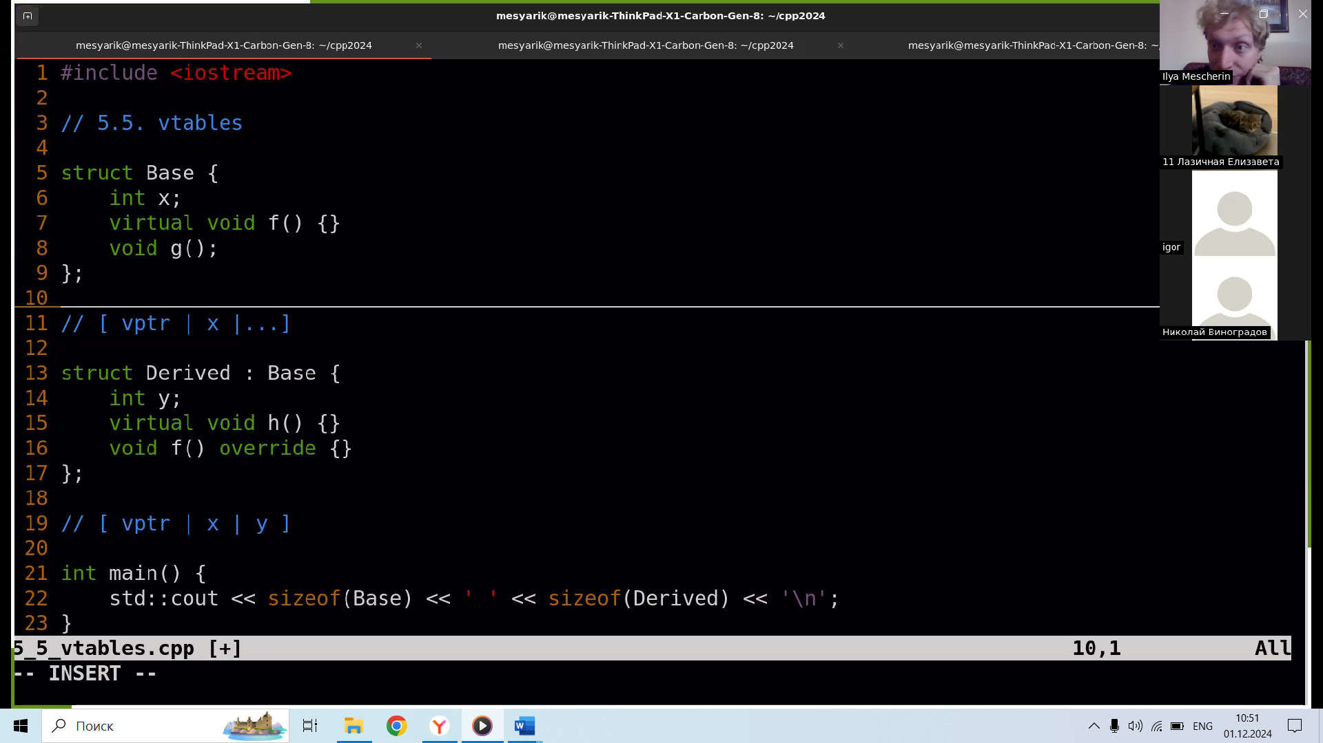 | 

Замечание: структуры занимают по 16 байт.
виртуальная таблица для структуры Base
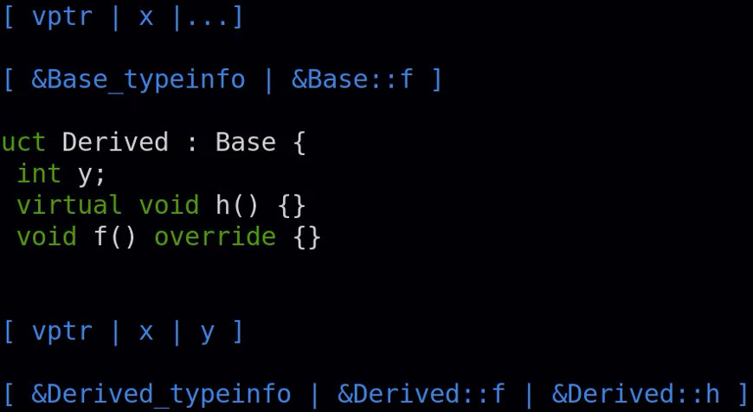
виртуальная таблица для структуры Derived

Таблица виртуальных функций – механизм для поддержки динамического соответствия.
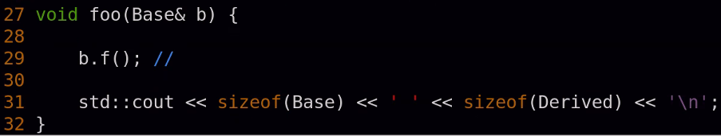
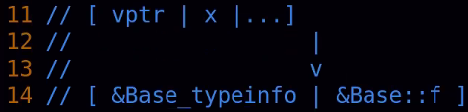 | 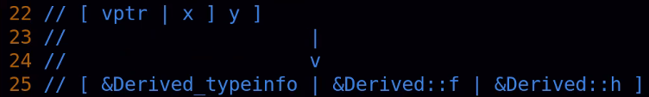
Замечание: vpointer лежит в каждом объекте, а vtable одна на тип.
виртуальная таблица для папы с x, мамы с y и сына с z
виртуальная таблица для папы с x, мамы с y, сына с z и granny с t

